附件5

2026年度预约流程指南

- 预约流程图
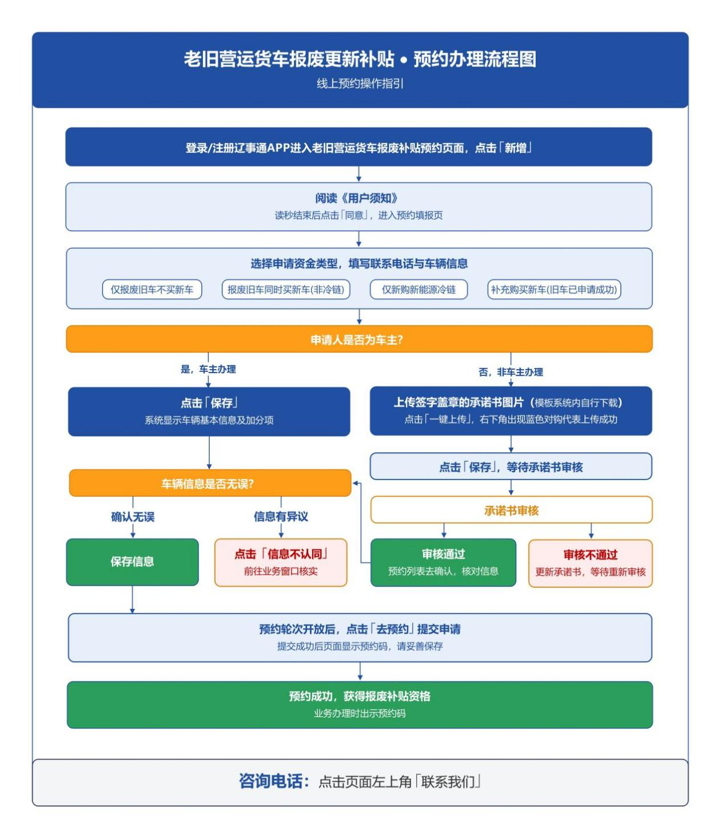
- 预约业务办理
- 新增预约
注册/登录辽事通APP后搜索“报废更新”进入老旧营运货车报废补贴预约模块，点击“新增”按钮办理。注意：非车主办理须上传签字盖章的承诺书，可点击链接提前下载承诺书模板。
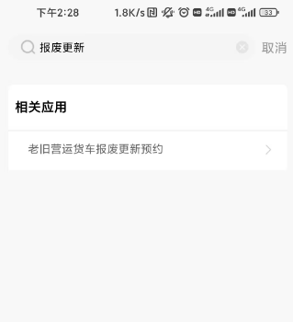
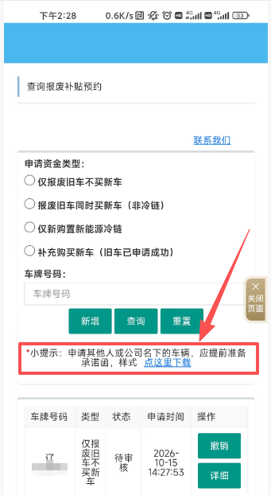
- 用户须知
阅读用户须知，读秒结束点“同意”，进入预约填报页。
- 信息填报
点选“申请资金类型”，填写联系电话与车辆信息。需要注意的是申请人是车主与非车主办理流程存在差异。
申请人为车主：点击“保存”后展示车辆基本信息及加分项，核实无误点击“确认无误保存信息”完成车辆绑定；存在异议点击“信息不认同”前往业务窗口核实。
申请人非车主：上传签字盖章的承诺书图片（模版系统内自行下载），点击“一键上传”按钮后图片右下角带蓝色对号标记代表上传成功，点击“保存”按钮等待承诺书审核。承诺书“审核不通过”可更新承诺书等待重新审核。审核通过在预约列表页点击“去确认”核对车辆基本信息及加分项，核实无误点击“确认无误保存信息”；信息有异议点击“信息不认同”前往业务窗口核实。
- 申请预约
预约轮次开放后点击“去预约”按钮提交预约申请，提交成功后页面显示的预约码请妥善保存，预约成功获得报废补贴资格后在业务办理时需提供。
- 其它注意事项及咨询电话
预约具体时间安排及相关要求以省、市有关方案为准，详情可查询各市官方信息公布地址或咨询官网服务电话，地址及电话详情请点击页面右上角“联系我们”查看。

